Prot.n. Barletta, 28/02/2018

Ai docenti:

Rossella Capuano

Rosanna Carpentiere

Pasquale Elisabetta

Stanchi Francescamaria

Amalia Campese

Addolorata Ruta

Michela Ventrella

OGGETTO: incontro presso la Parrocchia Spirito Santo di Barletta, ore 17:00 del 2 marzo 2018

Sono convocati i docenti in epigrafe per un incontro operativo sulle azioni congiunte scuola-parrocchia volte alla prevenzione dei fenomeni di bullismo e cyberbullismo.



*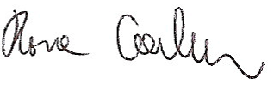* Il Dirigente Scolastico

prof.ssa *Rosa Carlucci*

Firma autografa sostituita a mezzo stampa ai sensi dell’art. 3, comma 2 del decreto legislativo n. 39/1993